宁波长阳科技股份有限公司“1.2”一般机械伤害事故调查报告
来源：江北区应急管理局 宁波市江北区·信息公开(事故调查)
原文链接：https://www.nbjb.gov.cn/col/col1229741489/art/2019/art_1229741489_58964509.html
发布时间：2019-03-12 抓取时间：2026-10-20

首页 >政府信息公开 >信息公开部门目录 >区级部门信息公开 >宁波市江北区应急管理局 >法定主动公开内容 >安全生产 >安全生产事故
索引号： | 768511246/2019-61839 | 发布机构： | 江北区应急管理局
成文日期： | 2019-03-04 | 发布日期： | 2019-03-12

宁波长阳科技股份有限公司“1.2”一般机械伤害事故调查报告
发布时间：2019-03-12 13:34 来源：区应急管理局 浏览次数：
目前，《宁波长阳科技股份有限公司“1.2”一般机械伤害事故调查报告》已经区政府同意批复，现予以公布。

2019年3月3日
2019年1月2日晚上8点8分左右，宁波长阳科技股份有限公司发生一起一般机械伤害事故，造成1人死亡，直接经济损失约为150万元。
事故发生后，区安监局、慈城镇等相关部门第一时间赶赴现场应急处置并勘验现场。按照《生产安全事故报告和调查处理条例》（国务院令第493号）等有关法律法规规定，经江北区人民政府授权,2019年1月7成立了由区安监局牵头，区监察委、公安江北分局、区总工会、区人社局、慈城镇等相关单位人员组成的事故调查组，对该起事故依法开展调查。
事故调查组按照“科学严谨、依法依规、实事求是、注重实效”和“四不放过”的原则，通过现场勘察、调查取证，查明了事故发生的经过、原因、应急救援、人员伤亡和直接经济损失等情况，认定了事故性质，现将有关情况报告如下：
一、基本情况
（一）事故单位概况
宁波长阳科技股份有限公司，成立于2010年11月16日，住所：浙江省宁波市江北区庆丰路999号，企业类型：其他股份有限公司（非上市），注册资本：贰亿壹仟壹佰玖拾贰万陆仟叁佰柒拾柒元整，法定代表人：金亚东，营业期限：2010年11月16日至长期，经营范围：有机高分子材料、塑料薄膜、高阻隔、多功能膜、工程塑料、塑料合金、填充增强、塑料改性材料、太阳能电池、太阳能背板及其配套材料的生产及研发、批发；塑料机械设备的生产、批发、研发及工程设计安装；企业管理、技术咨询服务；自有房屋租赁；自营和代理各类商品和技术的进出口（以上商品进出口不涉及国营贸易、进出口配额许可证、出口配额许招标、出口许可证等专项管理的商品）。（依法须经批准的项目，经相关部门批准后方可开展经营活动）
（二）事故设备情况
事故机器为5#厂房的一台聚酯薄膜双拉收卷机，型号为ACW-140X58-NT-DR(C634)，生产商：日本FUJI TEKKO CO.,LTD.，公司内部编号为3号双拉生产线，由薄膜收卷装置和跟踪装置组成，跟踪装置上装有引膜装置托架，跟踪装置旁设有操作侧观察平台，平台与设备之间安装有护板，高度87cm。薄膜收卷装置的核心设备为转塔，安装于收卷架上，转塔上有A、B两轴，活动卷芯安装于轴上，当A轴卷芯自转收卷薄膜时，跟踪装置从距收卷架204mm处开始随卷径逐渐增大而逐步后退，当A轴卷芯收卷薄膜结束后，跟踪装置后退至距收卷架367mm处，转塔开始旋转，将空的B轴卷芯旋转到原A轴卷芯处接替收卷，跟踪装置以约23mm/秒的速度向卷芯移动靠拢，当跟踪装置移动到距收卷架58mm处，约40秒后自动切刀开始滑动切断薄膜，收卷好的A轴卷芯由行车运走，跟踪装置后退至距收卷架204mm处，B轴卷芯开始自转收卷薄膜，跟踪装置也开始随卷径逐渐增大而逐步后退，再将空的卷芯安装于A轴上待用，循环反复，中途不停机。
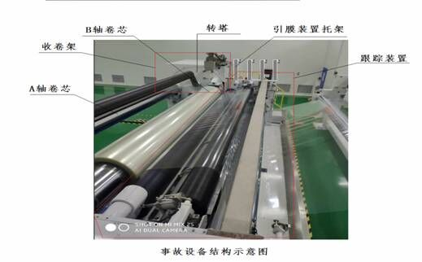
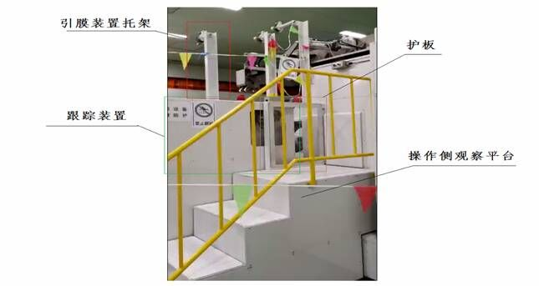
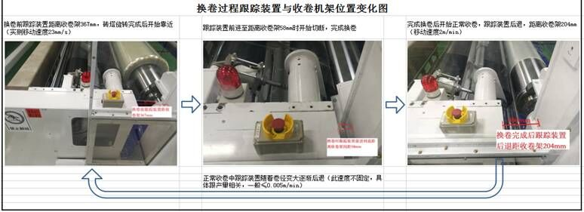
二、事故发生经过及应急救援情况
2019年1月2日，因5#厂房3号双拉生产线的切割装置工作异常，该公司工艺一部经理孙非、副经理郑小伟、设备部机修组主管*伟强、设备部机修工彭泽等相关人员为了查找原因，在3号双拉生产线旁观察设备运行情况，先观察了生产线前段设备的运行情况，晚上7点左右开始观察生产线后段设备的运行情况，当时设备运转正常，但产品仍不符合要求。
晚上8点07分左右，孙非在收卷机前方（控制柜主操作盘前方）观察，彭泽爬到收卷架上观察，*伟强和郑小伟先后走到操作侧观察平台（控制柜主操作盘背面）上观察，此时转塔旋转，开始换卷，*伟强上身探出护板，想去观察自动切刀起始切割薄膜的状况，未注意到转塔结束后，跟踪装置正在向收卷架方向移动，直至头部被跟踪装置上的引膜装置托架挤压在收卷架上，发出喊叫，郑小伟事发当时一直站在*伟强身旁，也在观察设备运行情况，听到*伟强喊叫后才发现*伟强头部被挤压，马上到操作侧观察平台下面去找急停按钮，突然想到急停按钮就在引膜装置托架旁，又马上回到操作侧观察平台上，在*伟强身下找到急停按钮并按下按钮，跟踪装置停止移动，同时站在收卷架上观察的彭泽也听到*伟强喊叫，从收卷架上跳下，参与救援，而后郑小伟手动操作将跟踪装置后退移开，将*伟强救出，*伟强由120急救车送至宁波市第九医院抢救，经抢救无效后死亡。
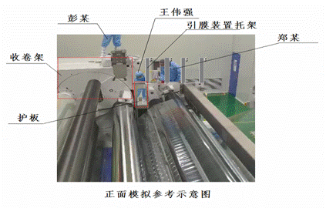
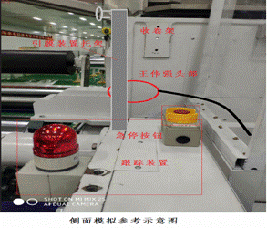
监控视频显示：
20点07分16秒，*伟强走到操作侧观察平台护板边，20点07分18秒，*伟强被收卷架遮挡，从监控视野中消失；
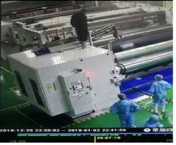
20点07分25秒，转塔开始转动，跟踪装置未移动；
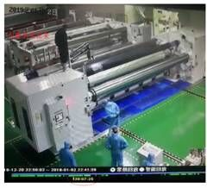
20点07分34秒，郑小伟走到操作侧观察平台上；
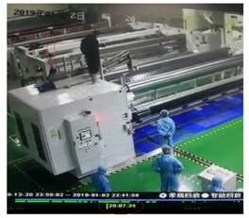
20点07分53秒，转塔停止转动，跟踪装置开始向前移动；
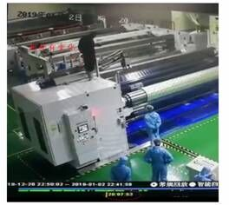
20点08分，转运卷芯的行车进入并逐渐遮挡监控视野；
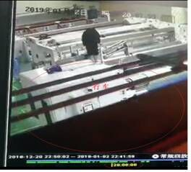
20点08分03秒，收卷架上的彭泽准备下来；
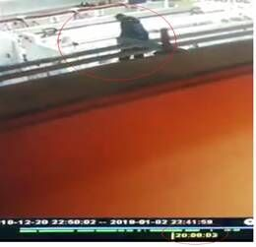
20点08分32秒，控制柜前方人员发现异常。
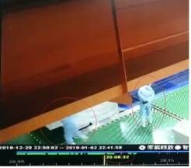
根据监控视频及跟踪装置移动的速度推算，事故发生时间在20点08分02秒左右。
三、事故造成的人员伤亡情况
事故造成1人死亡，死者*伟强，男，41岁，住址：山东省邹城市郭里镇王庄村15号，居民身份证号码：3****************8。
四、事故原因
（一）直接原因
*伟强在5#车间聚酯薄膜双拉收卷机操作侧平台观察设备运行时，违规将身体探出护板，导致头部被移动的跟踪装置上的引膜装置托架挤压在收卷架上，抢救无效死亡。
（二）间接原因
1、现场管理人员失职。针对*伟强在5#车间聚酯薄膜双拉收卷机操作侧平台观察设备运行时，违规将身体探出护板的行为未有效提醒或者制止。在发生危险时，未能及时找到急停按钮，最终导致事故发生。
2、相关管理人员失职。未对操作人员进行有效的安全培训，未建立针对性的操作规程，未能督促现场管理人员开展风险辨识，及时落实安全防范措施，对操作人员违规操作行为失察。
3、企业安全生产主体责任履行不到位。未有效督促执行设备检维修安全操作要求，未能完善修订相应操作规程，未能确保员工熟悉设备所处环境与安全风险。
五、事故性质
经调查分析，事故调查组认为该起事故为一般生产安全责任事故。
六、事故责任认定及处理建议
（一）事故责任人员的责任认定及处理建议
1、*伟强，维修班班长。其在5#车间聚酯薄膜双拉收卷机操作侧平台观察设备运行时，违规将身体探出护板，对事故发生负有责任，鉴于其已在事故中死亡，免予追究。
2、郑小伟，工艺一部副经理。事发时作为现场看护人，未有效提醒或者制止操作人员违章作业，对机械设备情况不熟悉，未能及时找到急停按钮，未履行现场安全看护职责，对事故发生负有现场管理责任。
3、孙非，工艺一部经理。未履行检维修作业布置时安全管理要求，未督促作业人员开展作业安全风险辨识，落实安全防范措施，对事故发生负有责任。
4、赵小刚，设备维保部副经理（实际负责人）。未履行设备维修保养部门安全职责，维修保养作业操作规程制定不完善，岗前安全培训教育不到位，对事故发生负有责任。
责成宁波长阳科技股份有限公司对上述有关人员按照企业规定予以处理，处理结果报江北区应急管理局。
5、刘斌，公司副总裁。作为公司安全生产工作主要负责人，未履行安全生产管理职责，对公司工艺部与设备维修部存在安全操作规程不完善与主要生产设备安全风险辨识不足的隐患情况失察，对现场作业安全看护人员不到位，作业人员违规操作行为失管，对事故发生负有领导责任。建议江北区应急管理局予以行政处罚。
（二）对事故责任单位的责任认定及处理建议
宁波长阳科技股份有限公司安全生产主体责任履行不到位。未有效督促执行公司安全管理规章制度，未能完善修订相应操作规程，未有效开展安全教育培训，确保员工熟悉设备所处环境与安全风险，未能有效管理从业人员严格执行作业现场的安全规章制度，对事故发生负有责任。建议江北区应急管理局予以行政处罚。
七、事故防范和整改措施
（一）吸取事故教训，落实安全生产责任
宁波长阳科技股份有限公司要深刻吸取事故教训，牢固树立安全生产红线意识，切实落实企业安全生产主体责任，认真梳理安全风险因素，做好隐患排查和风险辨识工作。
（二）完善规章制度，提高本质安全
宁波长阳科技股份有限公司要针对本起事故，制定有针对性的安全操作规程，完善设备作业的管理制度，加强制度的可操作性；从本质安全角度，提升设备、设施的安全性。
（三）加强人员培训，落实现场管理
加强对作业人员的安全生产教育和培训，确保作业人员熟悉设备的性能、工作原理；加强对作业人员现场的动态管理，提升安全管控能力。

宁波长阳科技股份有限公司“1.2”一般机械伤害事故调查组
2019年2月27日

【打印此页】 【关闭窗口】

